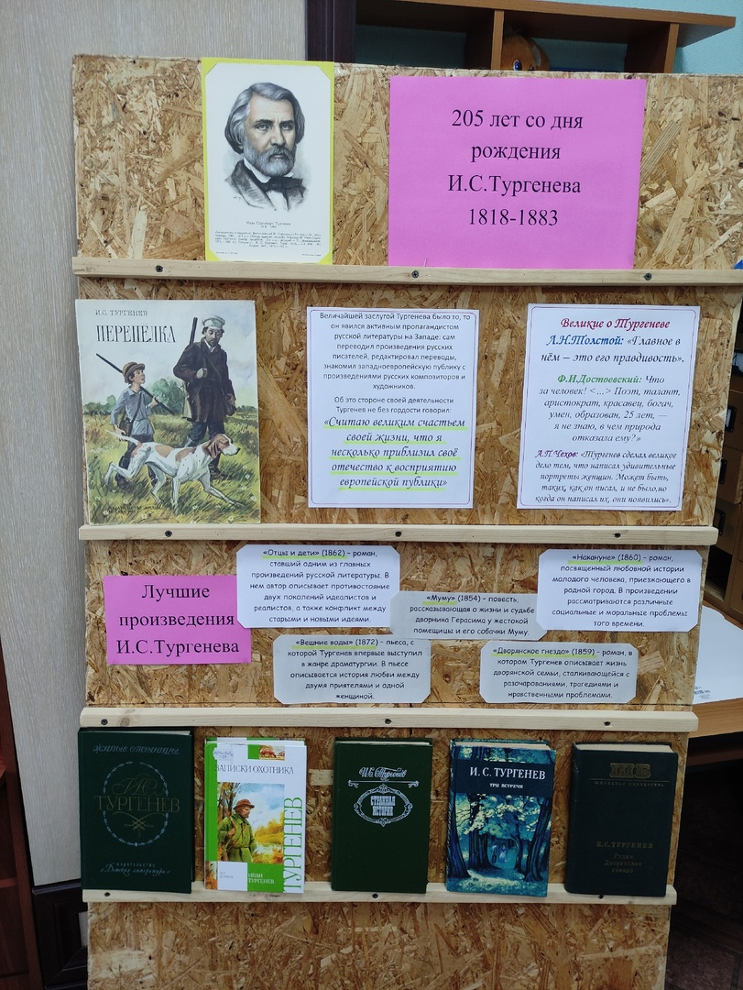

В ноябре 2023 года исполнилось 205 лет со дня рождения великого русского писателя Ивана Сергеевича Тургенева. Этому юбилею была посвящена выставка в библиотеке Дома досуга р.п. Сараны.
Были представлены книжные издания разных лет писателя, которые находятся в фонде библиотеки. Информационный материал выставки включал в себя отзывы других выдающихся писателей о Тургеневе, его большой роли в приобщении европейских читателей к русской литературе. Рубрика «Лучшие произведения И.С.Тургенева» познакомила с главным содержанием этих книг.

14.11.23. Библиотекарь Кирякова Е.А.

